Følgende forskrift fastsettes med hjemmel i forskrift 26. juni 2002 nr. 922 om håndtering av eksplosjonsfarlig stoff § 2-10A, jf. lov 14. juni 2002 nr. 20 om vern mot brann, eksplosjoner og ulykker med farlig stoff og om brannvesenets redningsoppgaver (brann- og eksplosjonsvernloven) § 43 bokstav e jf. forskrift 26. juni 2002 nr. 922 om håndtering av fyrverker og pyrotekniske varer § 2-10A:

Forskrift om forbudssoner for bruk av fyrverkeri i Flekkefjord kommune, Agder

§ 1. Formål
Formålet ved forskriften er å verne liv, helse, miljø og materielle verdier ved å redusere faren for brann, ulykker og uhell som følger av fyrverkeri.

§ 2. Virkeområde
Denne forskriften gjelder avfyring av fyrverkeri i klasse II, III og IV innenfor nærmere spesifiserte forbudssoner i Flekkefjord kommune.

§ 3. Definisjoner
I denne forskriften skal de ulike klassene av fyrverkeri forstås slik:
a. | Klasse I a: Kruttlapper, knall Bon-Bon o.l.

b. | Klasse I b: Bordbomber, Party-Poppers, stjerneskudd o.l.

c. | Klasse II: Markfyrverkeri samt mindre romerske lys, soler og annet fyrverkeri med begrenset fareområde.

d. | Klasse III: Raketter, luftbomber, ildbeger og større romerske lys og bombebatterier o.l.

e. | Klasse IV: Profesjonelt Display-fyrverkeri o.l.

§ 4. Forbud mot bruk av fyrverkeri
Det er til enhver tid forbudt å avfyre fyrverkeri i klasse II, III og IV innenfor følgende områder:
a. | Flekkefjord sentrum, innenfor området som vist ved markering på kart vedlagt forskriften.

b. | Rasvåg på Hidra, innenfor området som vist ved markering på kart som er vedlagt forskriften.

c. | Andre områder, hvis fyrverkeriet kan lande med nedslagsfelt over arealene som nevnt i bokstav a og b.
Forbudssonene er fastsatt ut fra risiko- og sårbarhetsvurderinger for antennelse av vernede/fredede bygg, tett trehusbebyggelse og fare for områdebranner.
Det er unntak fra fyrverkeriforbudet etter første ledd nyttårsaften 31.12 mellom klokken 18:00-02:00 for asfaltert parkeringsplass på Tollbodbrygga, innenfor området som vist ved markering på flyfoto vedlagt forskriften. Hvis det vurderes som nødvendig for å ivareta formålet med denne forskriften, kan brann- og redningssjef beslutte at forbudet ved konkrete anledninger likevel skal gjelde for parkeringsplass på Tollbodbrygga nyttårsaften.

§ 5. Straff
Overtredelse av forskriften straffes etter brann- og eksplosjonsvernloven § 42.

§ 6. Ikrafttredelse
Denne forskriften trer i kraft ved kunngjøring i Norsk Lovtidend.

Kart over forbudssoner
Forbudssone i Flekkefjord sentrum, jf. § 4 første ledd bokstav a:
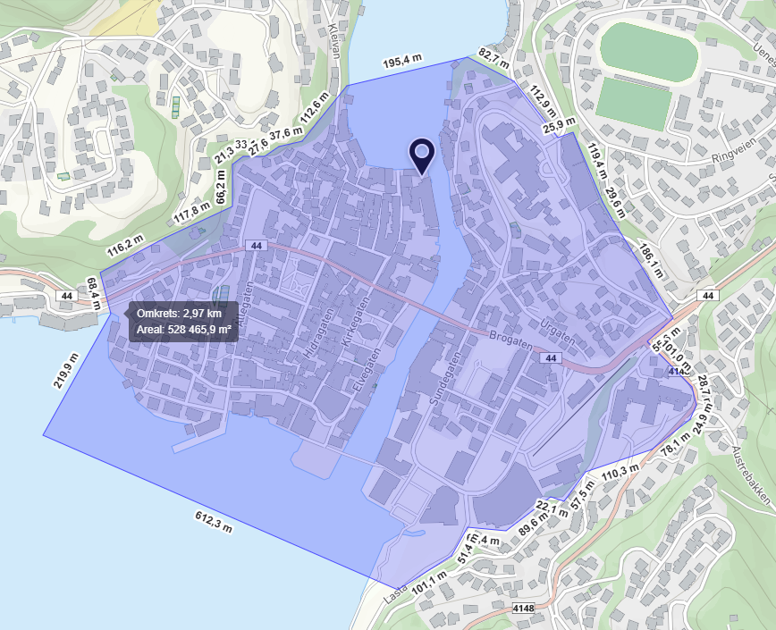
Unntak fra forbudssonen i § 4 tredje ledd nyttårsaften for asfaltert parkeringsplass på Tollbodbrygga:
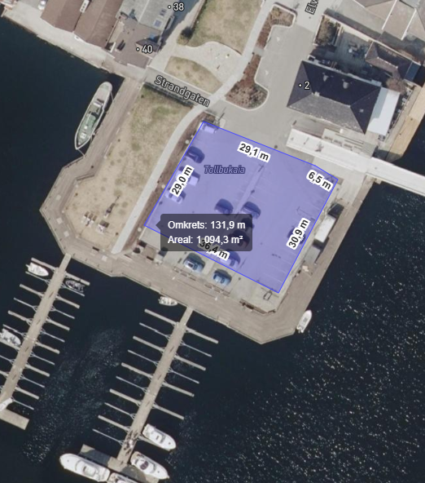

Forbudssone i Rasvåg på Hidra, jf. § 4 første ledd bokstav b:
